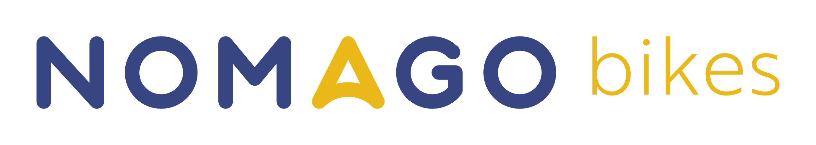 | CENIK SISTEMA ZA AVTOMATIZIRANO IZPOSOJO KOLES  Cenik 02 · velja od 16.04.2026 | 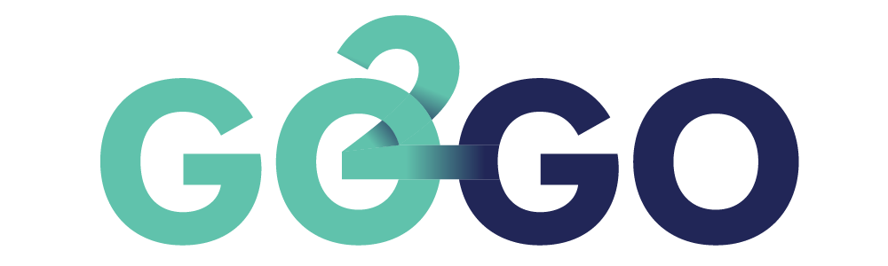

  OSNOVNA TARIFA
  Začetni paket minut (pogoj za aktivacijo) 5,00 €
  → vključuje 200 minut najema
  Navadno kolo 0,50 € / 30 min
  Električno kolo 1,00 € / 30 min
  Predhodna rezervacija (15 min) brezplačno
  Najvišja dnevna cena 20,00 €
  → dnevni maksimum velja 24 ur od začetka najema
  LETNA TARIFA
  Letna naročnina 20,00 €
  Trajanje 12 mesecev
  Prvih 30 min vsakega najema brezplačno
  Navadno kolo (po 30 min) 0,50 € / 30 min
  Električno kolo (po 30 min) 1,00 € / 30 min
  1 kolo / 1 uporabnik
  Najkrajše pogodbeno obdobje 12 mesecev

STROŠKI IN KAZNI
Izdaja uporabniške kartice | 3,00 €
Nepravilna vrnitev kolesa (1. kršitev) | 25,00 €
Neupoštevanje pravil zaklepanja – 1. kršitev | pisno opozorilo
Neupoštevanje pravil zaklepanja – vsaka nadaljnja kršitev | 10,00 €
Nepravilna uporaba kolesa (1. kršitev) | 15,00 €
Poškodba / kraja – navadno kolo (malomarnost) | do 500,00 €
Poškodba / kraja – električno kolo (malomarnost) | do 2.000,00 €

ℹ Promocijske in partnerske tarife: Ponudnik lahko objavi posebne promocijske ali partnerske tarife v okviru posebnih akcij ali partnerskih pogodb. Informacije bodo objavljene na uradni spletni strani sistema GO2GO.

Cenik velja za avtomatizirano izposojo koles na območju Mestne Občine Nova Gorica, Občine Šempeter-Vrtojba in Občine Gorica (Comune di Gorizia) (sistem nextbike). Za sisteme nextbike izven Slovenije in/ali partnerske sisteme veljajo splošni pogoji in določila ustreznih partnerjev. V posameznih primerih si ponudnik pridržuje pravico do spremembe stroškov storitve v skladu z dejanskimi nastalimi stroški. Lokacije za vračilo koles so prikazane na spletu in v mobilni aplikaciji.

Center za pomoč uporabnikom: 080 15 05 | E-pošta: bikes@nomago.si | Spletna stran: www.nomago.si/izposoja-koles/gorica-go2go

